MAKALAH REKAYASA PERANGKAT LUNAK
IMPLEMENTASI PERANGKAT LUNAK (CODING)



Disusun oleh :
Kelompok 7
- Muhammad Sodais Adam (2403015030)
- Dara Ayu Aprilia (2403015057)
- Nur Sakiya (2403015102)

Dosen Pengampu : Ir. Arry Avorizano, S.Kom., M.Kom.

FAKULTAS TEKNOLOGI INDUSTRI DAN INFORMATIKA
UNIVERSITAS MUHAMMADIYAH PROF.DR HAMKA
PROGRAM STUDI TEKNIK INFORMATIKA

KATA PENGANTAR
Puji syukur kami panjatkan ke hadirat Allah SWT karena atas rahmat dan karunia-Nya makalah yang berjudul “Implementasi Perangkat Lunak (Coding)” ini dapat diselesaikan dengan baik. Makalah ini dibuat untuk memenuhi tugas mata kuliah yang berkaitan dengan pengembangan perangkat lunak.
Dalam penyusunan makalah ini, kami membahas mengenai pengertian implementasi perangkat lunak, proses coding, struktur kode yang baik, contoh permasalahan dalam implementasi program, hingga contoh penerapan program sederhana.
Kami menyadari bahwa makalah ini masih memiliki kekurangan. Oleh karena itu, kritik dan saran yang membangun sangat kami harapkan demi perbaikan di masa mendatang.
Semoga makalah ini dapat memberikan manfaat dan menambah wawasan bagi pembaca mengenai implementasi perangkat lunak dalam dunia teknologi informasi

Jakarta, Mei 2026

DAFTAR ISI
KATA PENGANTAR------------------------------------------------------------------------------------1
DAFTAR ISI----------------------------------------------------------------------------------------------2
BAB I PENDAHULUAN--------------------------------------------------------------------------------3
1.1 Latar Belakang----------------------------------------------------------------------------------------3
1.2 Rumusan Masalah------------------------------------------------------------------------------------4
1.3 Tujuan Penulisan-------------------------------------------------------------------------------------5
BAB II PEMBAHASAN---------------------------------------------------------------------------------6
BAB III PENUTUP---------------------------------------------------------------------------------------7
DAFTAR PUSTAKA------------------------------------------------------------------------------------7

BAB 1
PENDAHULUAN

1.1 Latar Belakang
Perkembangan teknologi informasi saat ini sangat pesat dan memengaruhi berbagai aspek kehidupan manusia. Salah satu bagian penting dalam teknologi informasi adalah perangkat lunak atau software. Perangkat lunak digunakan untuk membantu pekerjaan manusia agar menjadi lebih cepat, mudah dan efisien.
Dalam proses pengembangan perangkat lunak terdapat beberappa tahapan, salah satunya adalah implementasi perangkat lunak atau coding. Tahapan ini merupakan proses mengubah ranangan sistem menjadci kode program yang dapar dijalankan oleh komputer.
Implementasi yang baik sangat penting karena menentukan kualitas aplikasi yang dibuat. Kode program yang rapi, mudah dipahami, dan terstruktur akan memudahkan proses pengembangan maupun perbaikan sistem di masa mendatang.
Oleh karena itu, pembahasan mengenai implementasi perangkat lunak perlu dipahami oleh mahasiswa agar mampu membuat program yang baik dan sesuai dengan kebutuhan pengguna.

1.2 Rumusan Masalah
- Apa yang dimaksud dengan implementasi perangkat lunak?
- Apa saja tujuan implementasi perangkat lunak?
- Bagaimana cara membuat struktur kode yang baik?
- Apa dampak dari kode program yang tidak terstruktur?
- Bagaimana contoh implementasi program sederhana?

1.3 Tujuan Penulisan
- Memahami pengertian implementasi perangkat lunak.
- Mengetahui pentingnya coding dalam pengembangan sistem.
- Memahami struktur kode program yang baik.
- Mengetahui contoh penerapan implementasi perangkat lunak.
- Menambah wawasan mengenai pengembangan aplikasi sederhana.

BAB II
PEMBAHASAN

2.1 Pengertian Implementasi Perangkat Lunak
Implementasi perangkat lunak adalah proses menerjemahkan hasil desain atau rancangan sistem ke dalam bentuk kode program menggunakan bahasa pemrograman tertentu. Pada tahap ini programmer mulai membuat fitur, tampilan, serta logika sistem agar aplikasi dapat digunakan.
Implementasi merupakan salah satu tahapan penting dalam Software Development Life Cycle (SDLC). Tanpa implementasi, rancangan sistem tidak dapat dijalankan menjadi aplikasi nyata.

2.2 Tujuan Implementasi Perangkat Lunak
Tujuan implementasi perangkat lunak antara lain:
- Mengubah desain menjadi aplikasi nyata.
- Membuat sistem dapat digunakan oleh pengguna.
- Memastikan seluruh fitur berjalan dengan baik.
- Menghasilkan program yang terstruktur dan mudah dipahami.
- Mempermudah proses pengembangan dan maintenance.

2.3 Tools dan Teknologi Pendukung
Dalam proses implementasi perangkat lunak, programmer biasanya menggunakan beberapa tools berikut:
- IDE (Integrated Development Environment)
IDE digunakan untuk membantu proses coding agar lebih mudah dan cepat.

Contoh IDE:
- Visual Studio Code
- Netbeans
- IntelliJ IDEA
- PyCharm
- Framework
Framework membantu programmer dalam membangun aplikasi dengan struktur yang sudah tersedia.

Contoh framework:
- Laravel (PHP)
- Spring Boot (Java)
- Django (Python)

2.4 Contoh Permasalahan dalam Coding
Salah satu masalah yang sering terjadi adalah kode program sulit dibaca dan tidak terstruktur.
Penyebab:
- Penamaan variable tidak jelas
- Semua kode ditulis dalam satu file
- Tidak menggunakan fungsi
- Tidak ada komentar program
Dampak:
- Sulit melakukan perbaikan
- Programmer lain kesulitan memahami kode
- Risiko error lebih besar
- Pengembangan aplikasi menjadi lambat
Solusi:
- Gunakan struktur folder yang baik
- Pisahkan fungsi berdasarkan tugasnya
- Berikan komentar pada bagian penting
- Gunakan penamaan variable yang jelas

2.5 Studi Kasus Implementasi Program
Studi Kasus:
Membuat aplikasi sederhana manajemen data mahasiswa dengan dua fitur utama:
- Menambah data mahasiswa
- Menampilkan data mahasiswa

2.6 Contoh Program Sederhana:

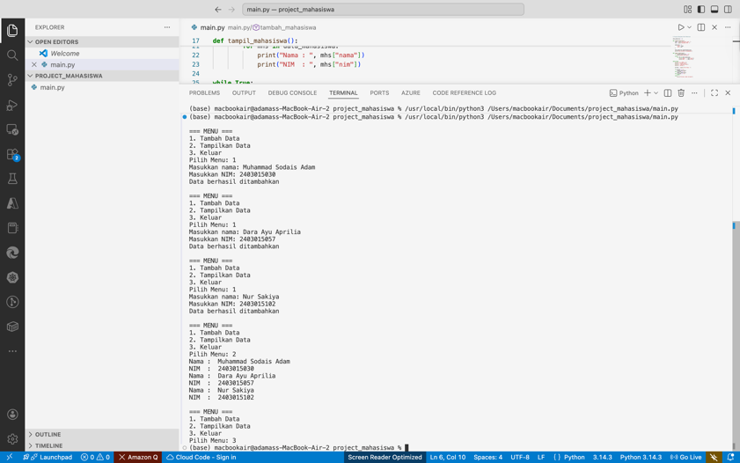
2.7 Penjelasan Program
Program di atas menggunakan bahasa Python untuk membuat aplikasi sederhana pengelolaan data mahasiswa.
Penjelasan:
- data_mahasiswa digunakan untuk menyimpan data.
- Fungsi tambah_mahasiswa() digunakan untuk menambahkan data.
- Fungsi tampil_mahasiswa() digunakan untuk menampilkan data.
- Perulangan while digunakan agar menu terus berjalan.

2.8 Struktur Folder yang Baik
Contoh struktur folder:
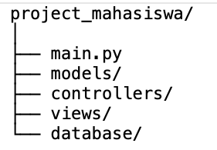

Fungsi Struktur:
- models 🡪 menyimpan data
- controllers 🡪 logika program
- views 🡪 tampilan aplikasi
- database 🡪 penyimpanan data

Struktur folder yang baik membuat program lebih rapi dan mudah dikembangkan.

2.9 Aspek Penilaian Implementasi
- Fungsionalitas
Program harus berjalan tanpa error.
- Struktur Kode
Kode harus rapi dan mudah dipahami.
- Kesesuaian Desain
Program harus sesuai dengan rancangan sistem.

BAB III
PENUTUP
3.1 Kesimpulan
Implementasi perangkat lunak merupakan tahap penting dalam pengembangan sistem karena pada tahap ini desain diubah menjadi program nyata yang dapat digunakan. Dalam implementasi diperlukan struktur kode yang rapi, penggunaan fungsi yang tepat, serta pengelolaan foler yangbaik agar program mudah dipahami dan dikembangkan.
Dengan implementasi yang baik, aplikasi dapat berjalan secara optimal, lebih mudah diperbaiki, dan sesuai dengan kebutuhan pengguna

3.2 Saran
Dalam proses coding, programmer sebaiknya selalu memperhatikan struktur kode, dokumentasi program, serta pengujian aplikasi agar menghasilkan perangkat lunak yang berkualitas dan mudah dikembangkan di masa depan,

DAFTAR PUSTAKA

1. Pressman, Roger S. Rekayasa Perangkat Lunak. Yogyakarta: Andi Publisher.
2. Sommerville, Ian. Software Engineering. Pearson Education.
3. Rosa A.S. dan M. Shalahuddin. Rekayasa Perangkat Lunak Terstruktur dan Berorientasi objek. Bandung: Informatika.
4. Dokumentasi Python Official.
5. Materi Pertemuan 10 Implementasi Perangkat Lunak.

